Волшебство в бумажном завитке

«Руки учат голову, затем поумневшая голова
учит руки, а умелые руки снова способствуют
развитию мозга»
И.П. Павлов

В последнее время мы часто слышим о мелкой моторике и необходимости её развивать. Что же такое мелкая моторика? Физиологи под этим выражением подразумевают движение мелких мышц кистей рук. Почему же так важно развивать мелкую моторику рук ребёнка? Мелкая моторика рук взаимодействует с такими высшими свойствами сознания как внимание, мышление, оптико-пространственное восприятие (координация), воображение, наблюдательность, зрительная и двигательная память, речь. Развитие навыков мелкой моторики актуально ещё и потому, что вся дальнейшая жизнь ребёнка потребует использования точных, координированных движений кистей и пальцев, которые необходимы, чтобы одеваться, рисовать и писать, а также выполнять множество разнообразных бытовых и учебных действий.
В старшем дошкольном возрасте работа по развитию мелкой моторики должна стать важной частью подготовки к школе. Поскольку уровень её развития – один из показателей интеллектуальной готовности к школьному обучению. Обычно ребёнок имеющий высокий уровень развтия мелкой моторики, умеет логически рассуждать, у него достаточно развиты память и внимание, связная речь.
Одним из нетрадиционых способов развития тонких движений пальцев рук является квиллинг. На мой взгляд, эта техника удивительна, она увлекает и завораживает, напоминает «тонкую кружевную паутинку». Через считанные минуты из обычных бумажных полосок можно создать настоящий шедевр.
Техника бумагокручения носит красивое название – квиллинг. Это техника закручивания полосок бумаги в различные формы и составление из них целостных произведений. На английском языке это рукоделие называется «quilling» - от слова «quill» что означает птичье перо. Искусство бумагокручения возникло в Европе в конце 14-начале 15 века. В средневековой Европе монахини создавали изящные медальоны, закручивая на кончике птичьего пера бумагу с позолоченными краями. При близком рассмотрении эти миниатюрные бумажные шедевры создавали полную иллюзию того, что они изготовлены из тонких золотых полосок.
В наши дни бумагокручение широко известно и популярно как хобби в странах Западной Европы, особенно в Англии и Германии.
Выбор техники бумагокручения не случаен. На мой взгляд, именно работая с тонкими полосками, закручивая их на инструменты, либо без использования инструмента своими руками, идет активное развитие мелкой моторики рук ребенка. А следствием развития мелкой моторики – общее его развитие, начиная от развития речи и заканчивая творческими способностями.
Для занятий необходимо иметь: цветную двухстороннюю тонированную бумагу, картон белый и цветной, клей ПВА, ножницы, карандаши простые, линейку, кисточки для клея, салфетки, клеенку, тонкая пластиковая палочка с расщелиной или зубочистку.
На первый взгляд техника бумагокручения несложна. Полоска бумаги для квиллинга свивается в плотную спираль. Затем из неё изготавливают базовые элементы для квиллинга. Всего существует 15 базовых элементов, но принцип остаётся тем же: сворачиваем, прищипываем, используя свою фантазию, вы всегда сами можете придумать новые элементы квиллинга.
Ограничений в использовании этой техники нет: мастера создают пейзажи, произведения анималистического жанра и другие композиции.
Возможно также создание объемных фигур, которые, несомненно, будут отличаться свей оригинальностью.
Освоив основные элементы бумагокручения, ребятишки смогут создавать свои, оригинальные элементы по изученному принципу, тем самым развивая воображение, создавая завершенные композиции.
Работы в данной технике являются хорошим сувениром, подарком. Квиллинг – увлекательное занятие для детей и взрослых с эффектным результатом работы.
Для занятий в технике квиллинг, я взяла две подготовительные группы - «Солнышко» (21 воспитанник) и «Капелька» (22 воспитанника). Занятия в данной технике проводятся по подгруппам один раз в месяц.
Кроме этого один раз в неделю во второй половине дня у нас проходят занятия по квиллингу в форме кружковой работы.
Целью своей работы я поставила: исследовать влияние техники квиллинг на развитие мелкой моторики рук.
Исходя из цели, посавила следующие задачи:
- проследить пложительное влияние использования техники квиллинг на развитие мелкой моторики, координацию движений рук;
- познакомить детей с новым видом работы с бумагой – квиллингом, научить изготавливать основные формы данной техники, составлять из них различные композиции;
- воспитывать аккуратность, усидчивость при выполнении работ, эстетический вкус.
Диагностика деятельности детей в ходе наблюдения, анализ продуктов детской деятельности и проведённый анализ её результатов позволяет говорить о целесообразности проведённой работы.
Обследование детей, проведённое в сентябре 2012 года, показало следующие результаты: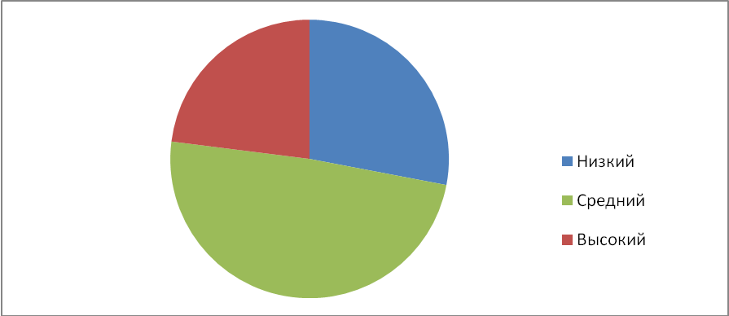
Низкий уровень – 28% (12 детей) Средний уровень – 49% (21 ребёнок)
Высокий уровень – 23% (10 детей).
Диагностика, проведённая в феврале 2013 года и наблюдения за детьми, показали следующие результаты:
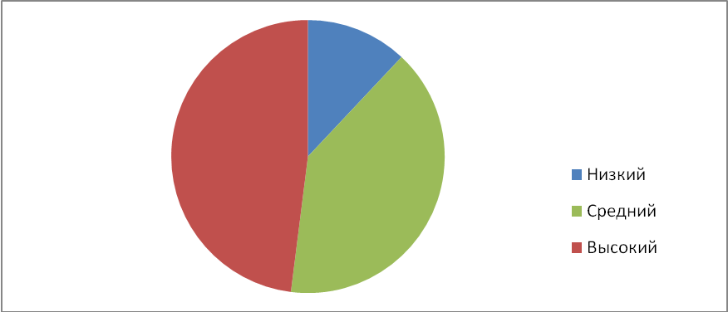
Низкий уровень – 12% (5 детей) Средний уровень – 40% (17 детей)
Высокий уровень – 48% (21 ребёнок).
При сравнении результатов заметны существенные сдвиги. Количество детей с высоким уровнем развития мелкой моторики увеличилось, а количество детей с низким уровнем - уменьшилось.
В результате освоения данной техники рука моих воспитанников приобретает уверенность, гибкость, точность, развивается глазомер, чувство пропорциональности (в соотнесении элементов композиции) и дизайнерское видение: умение видеть и распределить элементы узора или сюжета, подобрать цвета и придумать композиционное решение изображения.
У воспитанников формируются первоначальные навыки поисковой деятельности, а также умение работать осознанно и целенаправленно.
В процессе коллективных занятий у детей сформированы простейшие навыки совместной работы: дети ждут друг друга, уступают место, замечают действия соседа и др.
Таким образом, техника квиллинг – эффективное средство для развития мелкой мотрики рук старших дошкольников, опосредованно влияющее на общее развитие личности ребёнка, а также предупреждающее трудности с обучением в школе.

